上海市闵行区2016届九年级中考二模物理试题（附解析）
（满分150分，考试时间100分钟）
物理部分
考生注意：
1．本试卷物理部分含五个大题。
2．答题时，考生务必按答题要求在答题纸规定的位置上作答，在本试卷、草稿纸上答题一律无效。
一、选择题（共16分）
下列各题均只有一个正确选项，请将正确选项的代号用2B铅笔填涂在答题纸的相应位置上，更改答案时，用橡皮擦去，重新填涂。
1．在下列各天体中，属于卫星的是
A 太阳 B 金星 C 月球 D 火星
2．学生能分辨出不同老师的声音，主要是依据不同人的讲话声具有不同的
A 音色 B 音调 C 响度 D 振幅
3．下列选项中的单色光能合成白光的是
A 红、黄、蓝 B 红、绿、蓝
C 绿、黄、红 D 黄、绿、蓝
4．下列各物理量可用来鉴别物质的是
①电阻 ②密度 ③质量 ④比热容
A ①② B ③④ C ②③ D ②④
5．竖直向上抛出重力为2牛的物块，物块在运动过程中受到的空气阻力方向总是跟运动方向相反，大小始终为1牛。则物块在上升过程中受到的合力大小和方向为
A 1牛 竖直向上 B 1牛 竖直向下
C 3牛 竖直向上 D 3牛 竖直向下
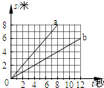
6．水平地面上的a、b、c三小车同时同地沿同一直线上做匀速直线运动，其中a、b两小车的s-t图线如图1所示。运动6秒时，a、b间的距离和b、c间的距离均为9米。若将c小车的s-t图线也画在图中，则下列关于c小车的s-t图线判断正确的是
图1
A 一定在b图线的上方 B 一定与a图线重合
C 可能在a、b图线之间 D 可能在b图线的下方
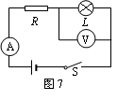
7．在图2所示的电路中，电源电压不变，闭合电键S，电路正常工作。一段时间后，发现两个电表示数都发生变化，且灯熄灭。电路中除灯L和电阻R以外的元件均保持完好，则下列判断中正确的是
图2
A 若电流表示数增大，R一定短路
B 若电流表示数增大，L可能短路
C 若电压表示数增大，R一定断路
D 若电压表示数减小，L可能断路
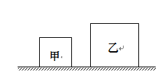
8．如图3所示，实心均匀正方体甲、乙对水平地面的压强均为p₀。若沿水平方向切去相同的体积，并将切去部分放置在对方剩余部分的上表面，此时它们对地面的压强为p_{甲} 、p_{乙}。则下列判断正确的是
图3
A p_{甲}＜p_{乙}＜p ₀ B p_{甲}＜p ₀ ＜p_{乙}
C p_{乙}＜p ₀ ＜p_{甲} D p_{乙}＜p_{甲} ＜p ₀
二、填空题（共24分）
请将结果填入答题纸的相应位置。
9．我国照明电路的电压为 （1） 伏。标有“1KW”字样的某空调正常工作1小时，消耗的电能为 （2） 千瓦·时，可用 （3） 表进行测量。
10．首先测出大气压值的物理学家是 （4） ；奥斯特实验证明了电流周围存在 （5） ；牛顿利用三棱镜观察到了光的 （6） 现象。

11．2022年冬奥会将于北京举行，冰壶运动是其中一个项目，如图4所示。比赛时一名运动员用力将冰壶推出，说明了力可以改变物体的 （7） ，冰壶由于 （8） 继续向前运动；其他运动员在冰壶前进途中，不断地刷冰，这是为了减小冰壶与冰面之间的 （9） 摩擦力（选填“滑动”或“静”）。
图4
12．某导体两端的电压为6伏，通过导体的电流为0.5安，10秒内通过该导体横截面的电荷量为 （10） 库，该导体的电阻为 （11） 欧。若通过该导体的电流变为0.6安，则此时该导体的电阻为 （12） 欧。
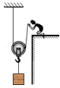
13．如图5所示的装置为 （13） 滑轮（选填“定”或“动”）。不计滑轮自重与摩擦，用200牛的拉力F使重物匀速下降，则重物所受的重力为 （14） 牛，它的重力势能将 （15） （选填“增大”、“不变”或“减小”）。
图5

14. 在图6所示的电路中，R₁大于R₂，电源电压保持不变。当电键S从断开到闭合时，电路中电流表A₁的示数将 （16） ，电压表V的示数将 （17） 。（均选填“增大”、“不变”或“减小”）
图6
R1
A₁
S
R2
A₂
V
若电键S由断开到闭合过程中，电流表A₁、 A₂示数的变化量分别为ΔI₁和ΔI₂，则ΔI₁ （18） ΔI₂（选填“大于”、“等于”或“小于”）。
15．某小组同学为了探究运动物体做功本领的大小与哪些因素有关，从实验室借取了弹射器、纸盒、质量与形状不同的物体（已知m_{甲}=m_{丙}＜m_{乙}=m_{丁}），在同一水平地面上进行了实验。实验中，纸盒的初始位置始终相同，利用弹射器控制每次物体弹出时的速度相同。实验过程与结果如图7（a）、（b）、（c）、（d）所示。
弹射物体丙
弹射物体丁
图7（d）
图7（c）
弹射物体乙
图7（a）
纸盒初
始位置
纸盒与物
体最终位置
图7（b）
纸盒初
始位置
纸盒与物
体最终位置
弹射物体甲

（1）本实验通过观察 （19） 来比较运动物体做功本领的大小。
（2）图7（a）、（c）或图7（b）、（d）是在研究运动物体做功本领的大小与 （20） 的关系。
（3）他们分析比较图7（a）、（b）或图7（c）、（d）后认为：质量、速度相同的不同物体，球形的物体比方形的物体做功本领更大。
您 （21） 他们的观点（选填“赞同”或“不赞同”），您的理由是： （22） 。
三、作图题（共8分）
请将图直接画在答题纸的相应位置，作图题必须使用2B铅笔。
16．如图8所示，已知悬线对小球的拉力为6牛，请用力的图示法在图中画出小球所受到的重力。
17．根据平面镜成像的特点，在图9中画出物体AB在平面镜中所成的像A＇B＇。
18．如图10所示，请在图中标出磁感线方向、小磁针的N极及电源的正负极。
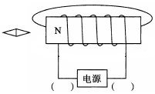
图10
图8
图9

四、计算题（共24分）
请将计算过程和答案写入答题纸的相应位置。
19．一木块漂浮在水面上，它排开水的体积为1×10⁻³米³。求：该木块所受的浮力。

20．某物体在30牛的水平拉力作用下沿水平地面作匀速直线运动，10秒内通过的距离为20米。求：
（1）拉力所做的功。
（2）拉力的功率。

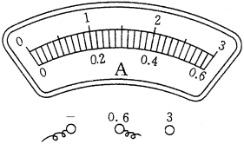
21．在图11（a）所示的电路中，电阻R₁的阻值为10欧，滑动变阻器R₂上标有“20Ω 2A”字样，所用电流表的表盘如图11（b）所示。闭合电键S，通过R₁的电流为0.6安。求：
（a） （b）

图11
P
R₁
R₂
S
A
（1）电阻R₁两端的电压。
（2）变阻器的滑片P移至最右端后，10秒内变阻器R₂消耗的电能。
（3）若用一个新的电源替换原来的电源，要求在移动变阻器滑片P的过程中电流表示数的最大变化量为1.4安。请找出满足条件的电源电压。

22．如图12所示，水平桌面上放有轻质圆柱形容器A（容器足够高）和实心圆柱体B。容器A内装有深为0.1米的水，实心圆柱体B的质量为4千克、高为0.2米、底面积为0.01米²。求：
（1）圆柱体B的密度。
（2）水对容器底部的压强。
图12
A
B
（3）将圆柱体B竖直放入容器A中，能浸没在水中时，容器A对水平桌面压强的最小值。

五、实验题（共18分）
请根据要求在答题纸的相应位置作答。
23．图13（a）所示仪器是测量 （1） 的工具，其测量范围是 （2） 牛；图13（b）是探究光的 （3） 规律的实验装置，此时入射角的大小为 （4） 度。
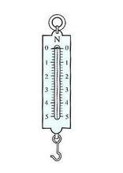
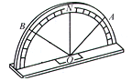
0
10
20
30
40
50
60
70
80
90
cm
50°
40°
图13（a） 图13（b） 图14

（a） （b） （c）

图11
P
R₁
R₂
S
电流表A₁
电流表A₂

24．某小组做“验证凸透镜成像规律”的实验，现有凸透镜若干，光具座如图14所示。为了方便验证成像的各种情况，应在焦距为15厘米或25厘米的透镜中，选用焦距为 （5） 厘米的透镜。实验前，先调节透镜、光屏的中心和烛焰的中心在同一 （6） 。若在实验中找到一个等大的像后，保持蜡烛与透镜的位置不变，再调换另一个焦距未知的凸透镜，并将光屏向透镜方向移动直至光屏上的像最清晰，则所选透镜的焦距比原来的 （7） （选填“大”或“小”），此时光屏上的像是 （8） 的（选填“放大”或“缩小”）。
25．某同学做“测定小灯泡的电功率”实验，实验器材有：电源（电压为1.5伏的整数倍）、小灯（标有“0.3安”字样）、一个电流表、两个电压表、两滑动变阻器（分别标有“20欧 2安” 和“5欧 3安”字样）、电键及导线若干。他选择其中某个滑动变阻器与小灯连成串联电路进行实验，电路图如图15所示。在实验中，他调节滑动变阻器的滑片至中点位置时，小灯正常发光。此时在电路中的不同位置正确连入两电压表，示数分别如图16（a）、（b）所示。则
（1）该同学所用的电源电压为 （9） 伏。
（2）请根据相关信息计算小灯的额定功率（需写出计算过程）。 （10）
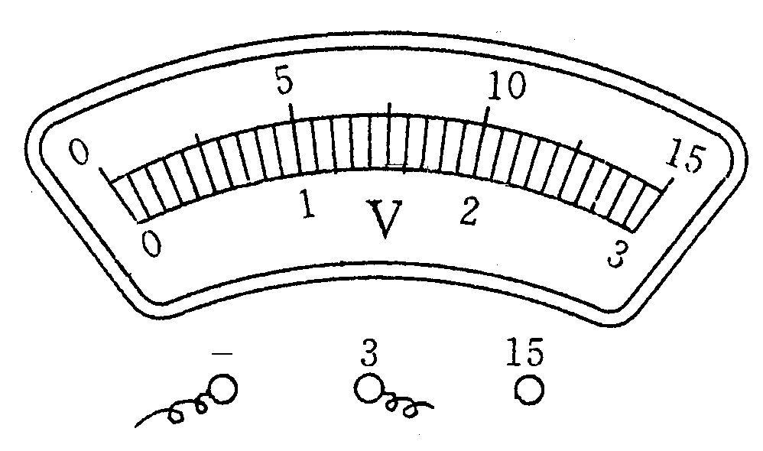
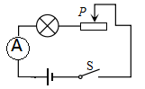
（a） （b）

图16
图15

26．在客流量较大的区域，部分面食店为了减少顾客的就餐等待时间，会把面食的温度控制得恰到好处。某兴趣小组为了探究热水与冷水混合后的温度和哪些因素有关，将不同质量、不同温度的水在绝热容器中进行混合，并测出混合后的温度。实验结果记录如下表。

实验  序号 | 热水的质量  m₁（克） | 热水的温度  t₁（℃） | 冷水的质量  m ₂（克） | 冷水的温度  t₂（℃） | 混合后的温度  t（℃）
1 | 10 | 60 | 10 | 10 | 35
2 | 30 | 60 | 10 | 10 | 47.5
3 | 30 | 80 | 30 | 24 | 52
4 | 40 | 60 | 10 | 10 | 50
5 | 40 | 45 | 20 | 0 | 30
6 | 40 | 60 | 20 | 0 | 40
7 | 40 | 75 | 20 | 0 | 50
8 | 40 | 90 | 40 | 20 | 55
9 | 40 | 60 | 40 | 20 | 40

（1）分析实验序号1与2与4的数据可知：当热水的温度t₁、冷水的温度t₂与冷水的质量m ₂保持不变时，混合后的温度t随热水的质量m₁的增大而 （11） 。
（2）分析实验序号1（或3或8或9）的数据可以得出：当热水的质量m₁等于冷水的质量m ₂时，混合后的温度t与热水的温度t₁、冷水的温度t₂满足关系式 （12） 。
（3）某同学分析表格中的数据，得出的结论是：当热水的质量m₁、冷水的质量m ₂、冷水温度t₂保持不变时，混合后的温度t与热水的温度t₁成正比。请您分析该结论是否正确并说明理由。 （13） 。

理化试卷答案及评分标准
物 理 部 分
题号 |  | 答案及评分标准
一、选择题  （共16分） |  | 1.C。 2.A。 3.B。 4.D。 5.D。 6.A。 7.D。 8.B。
二、填空题  （共24分） |  | 9. （1）220； （2）1； （3）电能。  10.（4）托里拆利； （5）磁场； （6）色散。  11.（7）运动状态； （8）惯性； （9）滑动。  12.（10）5； （11）12； （12）12。  13.（13）动； （14）400； （15）减小。  14.（16）减小； （17）减小； （18）小于。（2分）  15.（19）纸盒滑动距离的长短。 （20）质量。  （21）不赞同； （22）物体被弹射出去后，球形物体与地面的摩擦为滚动摩擦，方形物块与地面的摩擦为滑动摩擦，图7（a）、（b）或图7（c）、（d）物体撞击纸盒时的速度并不相同。（答案合理即可）（2分）
三、作图题  （共8分） |  | 16. 重力的大小、方向、作用点各1分。 3分  17. 对称、虚像各1分。 2分  18. 电源正负极、磁感线方向、小磁针N极各1分。 3分
四、计算题  （共24分） | 19.  （3分） | F_{浮}=ρ_{水}gV_{排}=1×10³千克×9.8牛/千克×1×10⁻³米³=9.8牛 | 3分
四、计算题  （共24分） | 20.  （4分） | （1）W=Fs=30牛×20米=600焦  （2）P=W/t= 600焦/10秒=60瓦 | 2分  2分
四、计算题  （共24分） | 21.  （8分） | （1）U₁ =I₁R₁=0.6安×10欧=6伏  （2）U₂=U₁=6伏  I₂=U₂/R₂=6伏∕20欧=0.3安  W₂ =U₂I₂t=6伏×0.3安×10秒=18焦  （3）ΔI=I_{max}－I_{min}=2安－U/20欧=1.4安  计算得：U=12伏 | 2分  1分  2分  2分  1分
题号 |  | 答案及评分标准
四、计算题  （共24分） | 22.  （9分） | （1）V_{B}=S_{B}h _{B}=0.2米×0.01米²=2×10⁻³米³  ρ_{B}=m_{B}/V_{B}=4千克/（2×10⁻³米³）=2×10³千克/米³  （2）p =ρ_{水}gh_{水}  =1.0×10³千克/米³×9.8牛/千克×0.1米＝980帕  （3）要求物体竖直放入且浸没，只有当物体刚好浸没时S是最大。S_{max}×0.2米=0.1米×S_{max}+0.2×0.01米³  S_{max}=0.02米²  P_{min}=F/S_{max}=（G_{物}+G_{水}）/S_{max}  =m_{物}g/S_{max} +ρ_{水}gh_{水}  P_{min}=4千克×9.8牛/千克/0.02米²+1.0×10³千克/米³×9.8牛/千克×0.1米  P_{min}=2940帕 | 2分  2分  1分  1分  1分  1分  1分
四、计算题  （共24分） | 说明：在计算中，有关单位错写、漏写，总扣 1 分。
五、实验题  （共18分） | 23. （1）力； （2）0~5； （3）反射； （4）50 。  24. （5）15； （6）高度； （7）小； （8）缩小。  25. （9）4.5或7.5。  （10）当小灯正常发光时，I =0.3安。  若滑动变阻器是“5欧 3安”，U_{滑}=IR_{滑}=0.3安×2.5欧=0.75伏，不合题意。  滑动变阻器是“20欧 2安”，U_{滑}=IR_{滑}=0.3安×10欧=3伏，合题意。  当U=4.5伏时，U_{灯}=1.5伏  P=U_{灯}I=1.5伏×0.3安=0.45瓦  当U=7.5伏时，U_{灯}=4.5伏  P=U_{灯}I=4.5伏×0.3安=1.35瓦  26. （11）升高；  （12）t=（t₁+ t₂）/2；  （13）不正确。 分析实验序号5、6、7的数据可知当热水的质量m₁、冷水的质量m ₂保持不变且冷水的温度t₂=0℃时，混合后的温度t与热水的温度t ₁成正比。（或分析实验序号8、9的数据可知当热水的质量m₁、冷水的质量m _{2、}冷水温度t₂保持不变时，混合后的温度t与热水的温度t₁不成正比。）（答案合理即可） |  |  | 4分  4分  2分  1分  1分  1分  1分  2分  2分

